Nguyễn Tấn Phát – 20022781

**LAB 1**

**BUILD IMAGE BẰNG DOCKER COMPOSE**

📍 **Vị trí**: Terminal (PowerShell)  
📍 **Lệnh**: docker compose build

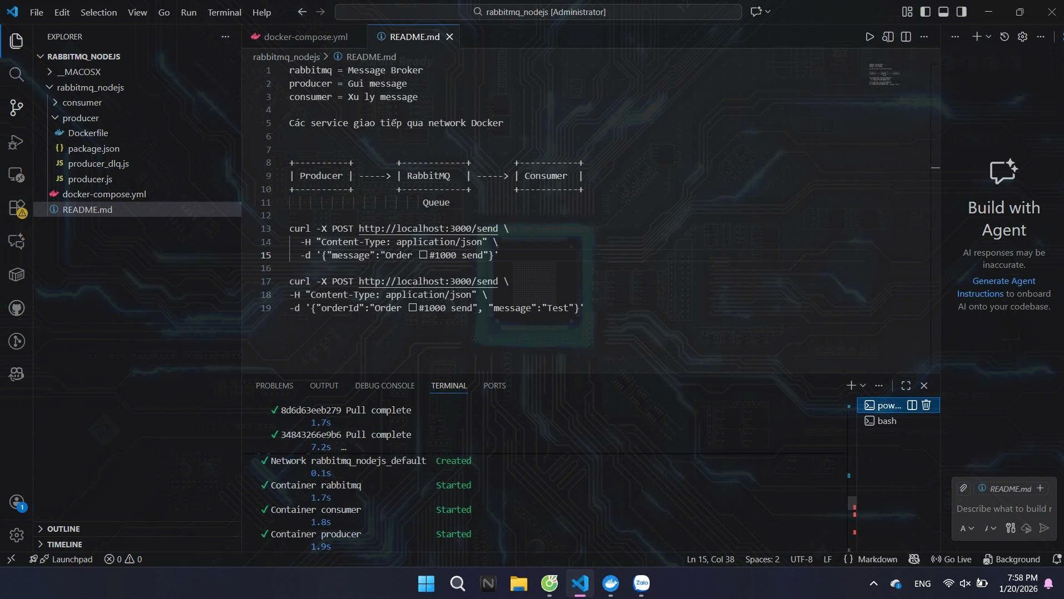

**CHẠY CONTAINER & KIỂM TRA DOCKER DESKTOP**

📍 **Lệnh đã chạy trước đó**: docker compose up -d

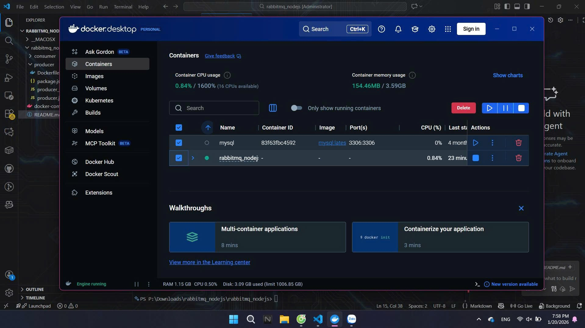

**GỬI MESSAGE TỪ PRODUCER (curl)**

📍 **File README.md** mô tả cách test  
📍 **Lệnh bạn chạy**:

curl -X POST http://localhost:3000/send \

-H "Content-Type: application/json" \

-d '{"message":"Order #1000 send"}'

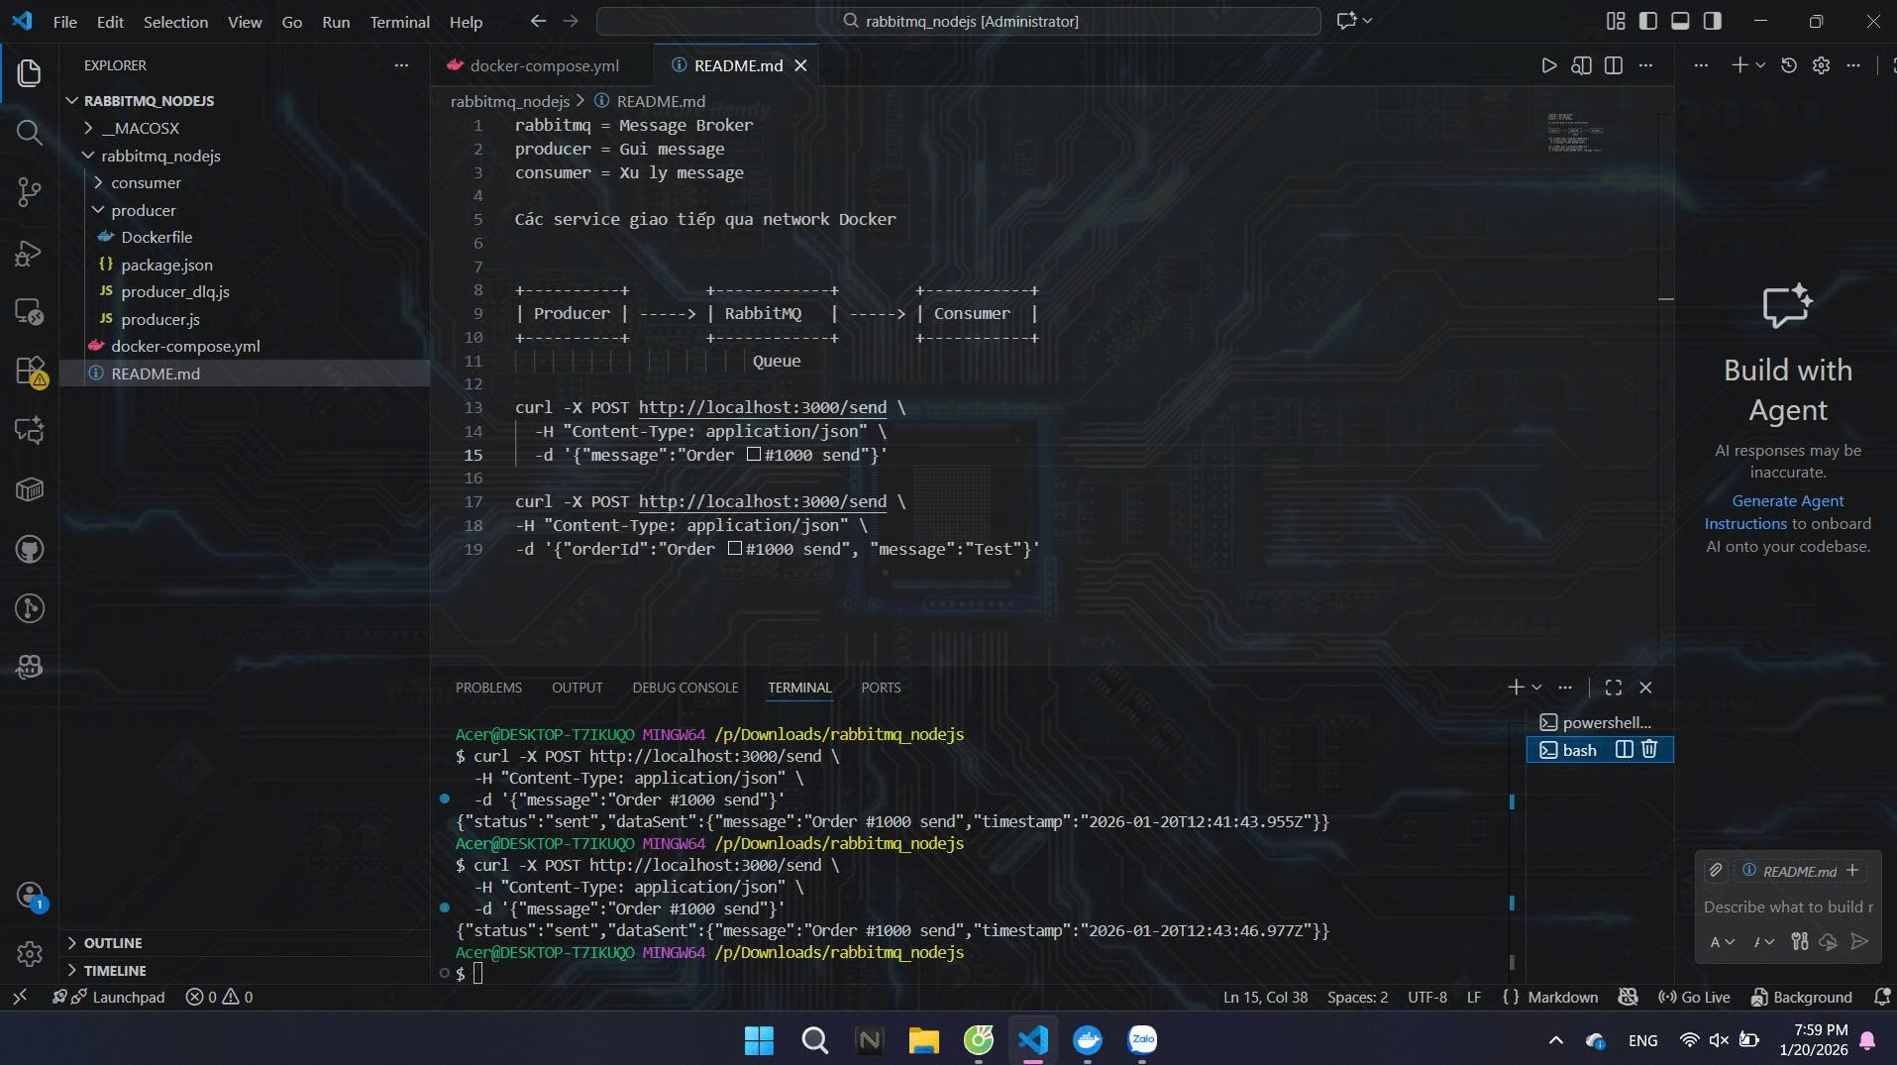

**RABBITMQ MANAGEMENT UI (15672)**

📍 **Truy cập**:

http://localhost:15672

📍 **Đăng nhập**:

* user: user
* password: password

